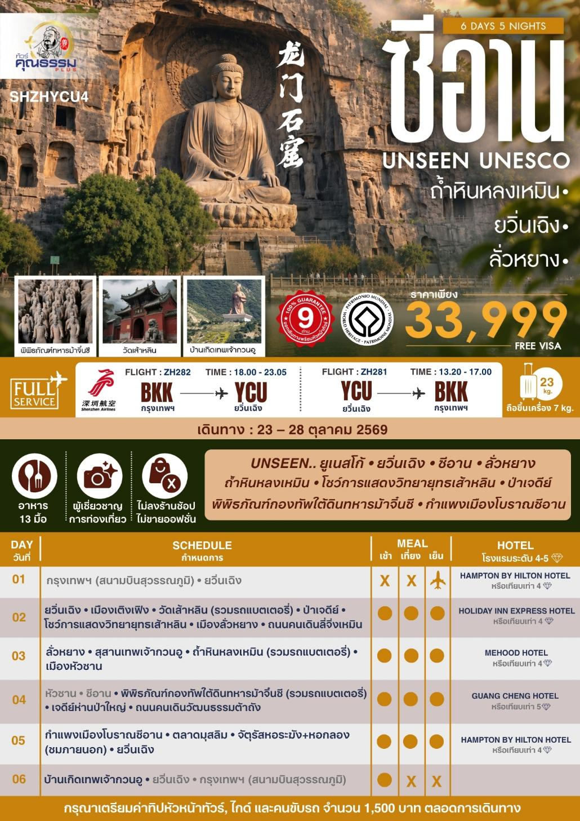

โปรแกรมการเดินทาง
วันแรก กรุงเทพฯ (สนามบินสุวรรณภูมิ) • ยวิ่นเฉิง (ZH282:18.00-23.05)
15.00 น. พร้อมกันที่ สนามบินสุวรรณภูมิ ณ อาคารผู้โดยสารขาออก (ระหว่างประเทศ) ชั้น 4 ประตู 7 เคาน์เตอร์ N สายการบิน SHENZHEN AIRLINES (ZH) โดยมีเจ้าหน้าที่จากทางบริษัทฯ คอยต้อนรับ และอำนวยความสะดวกแด่ท่านก่อนออกเดินทาง
18.00 น. เหินฟ้าสู่ ยวิ่นเฉิง โดยสายการบิน SHENZHEN AIRLINES เที่ยวบินที่ ZH282
- เที่ยวบินหรือเวลาอาจมีการเปลี่ยนแปลง ทั้งนี้ขึ้นอยู่กับสายการบินเป็นผู้กำหนด
- ขอสงวนสิทธิ์ในการเลือกที่นั่งบนเครื่องบิน เนื่องจากการจัดที่นั่งบนเครื่องบิน เป็นสิทธิ์ของเจ้าหน้าที่เช็คอิน ซึ่งทางบริษัทไม่สามารถเข้าไปแทรกแซงได้

กรณีผู้เดินทาง ต้องการขอวีลแชร์ที่สนามบิน กรุณาแจ้งกับทางบริษัททัวร์ฯทันที หลังจากที่ท่าน
ชำระเงินมัดจำค่าทัวร์เรียบร้อยแล้ว
หมายเหตุ: หากผู้เดินทางต้องการนำวีลเเชร์ส่วนตัวไปเอง จะต้องเป็นวีลแชร์ที่ไม่มีแบตเตอรี่

(บริการอาหารและเครื่องดื่มบนเครื่อง)
**การบริการอาหารและเครื่องดื่มบนเครื่องบิน เป็นบริการของสายการบิน ทั้งนี้อาจจะมีการเปลี่ยนแปลงได้ขึ้นอยู่กับนโยบายของสายการบิน โดยไม่ต้องเเจ้งให้ทราบล่วงหน้า**
23.05 น. เดินทางถึง สนามบินยวิ่นเฉิง มณฑลซานซี ทางตอนเหนือของประเทศจีน เมืองสําคัญทางประวัติศาสตร์ทางภาคกลางของจีน เป็นแหล่งผลิตเกลือทีสําคัญของจีน และเป็นแหล่งกําเนิดของอารยธรรมจีนและเป็นบ้านเกิดของเทพเจ้ากวนอู หลังจากผ่านพิธีการตรวจคนเข้าเมืองและรับสัมภาระเรียบร้อยแล้ว นำท่านเดินทางสู่โรงแรมที่พัก
พักที่ HAMPTON BY HILTON HOTEL หรือเทียบเท่าระดับ 4
วันที่สอง ยวิ่นเฉิง • เมืองเติงเฟิง • วัดเส้าหลิน (รวมรถแบตเตอรี่) • ป่าเจดีย์ • โชว์การแสดงวิทยายุทธเส้าหลิน •
เมืองลั่วหยาง • ถนนคนเดินลี่จิ่งเหมิน

เช้า รับประทานอาหารเช้า ณ ห้องอาหารโรงแรม
นำท่านเดินสู่ เมืองเติงเฟิง (ใช้เวลาเดินทางประมาณ 3.30 ชั่วโมง)
เที่ยง รับประทานอาหารกลางวัน ณ ภัตตาคาร
บ่าย นำท่านเดินทางสู่ วัดเส้าหลิน (รวมรถแบตเตอรี่) ซึ่งก่อตั้งโดยภิกษุชาวอินเดียนามว่า “พระโพธิธรรม” ซึ่งเป็นผู้นำพุทธศาสนานิกายเซน โดยเน้นการฝึกญาณสมาธิเพื่อให้เข้าถึงสัจธรรม ต่อมาอารามแห่งนี้กลายเป็นศูนย์กลางของการฝึกฝนศิลปะการป้องกันตัวที่รู้จักกันดีในนาม “กังฟู” นำท่านชมสิ่งสำคัญในวัดเส้าหลิน อันได้แก่ วิหาร สหัสพุทธ สถานที่ประดิษฐานประติมากรรมรูปพระพุทธเจ้าในอดีต ปัจจุบัน และอนาคต รวม 1,000 องค์
และนำท่านชม ป่าเจดีย์ ที่มีหมู่เจดีย์กว่า 200 องค์ ซึ่งเป็นสถานที่บรรจุอัฐิของอดีตเจ้าอาวาสของวัดเส้าหลิน
จากนั้นนำท่านชม โชว์การแสดงวิทยายุทธเส้าหลิน ที่มีการสืบทอดเป็นบทเรียนและมีการจัดแสดงให้นักท่องเที่ยวได้ชมที่โรงเรียนฝึกกังฟูในบริเวณใกล้เคียงวัด
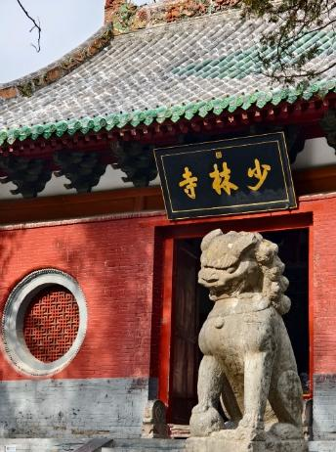
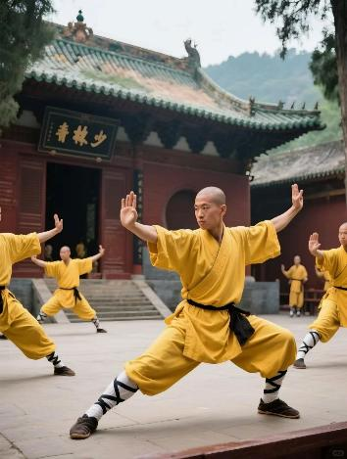
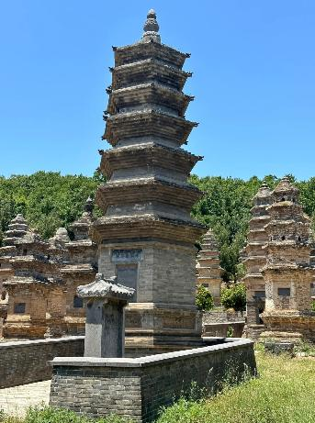
จากนั้นนำท่านเดินทางสู่ ลั่วหยาง (ใช้เวลาเดินทางประมาณ 1 ชั่วโมง) เป็นหนึ่งในเจ็ดราชธานีเก่าแห่งแผ่นดินจีน ร่วมกับ อันหยาง ซีอาน ไคเฟิง หางโจว หนานจิง และ ปักกิ่ง เมืองแห่งนี้ถือเป็นราชธานีของจีนมาหลายยุคหลายสมัย รวมระยะเวลายาวนานกว่าพันปี 13 ราชวงศ์ มีกษัตริย์หรือฮ่องเต้เคยประทับอยู่ที่เมืองนี้กว่า 105 พระองค์ และนำท่านสู่ ถนนคนเดินลี่จิ่งเหมิน เป็นหนึ่งในถนนคนเดินที่มีชื่อเสียงของเมืองลั่วหยาง ซึ่งเต็มไปด้วยบรรยากาศคึกคักและเป็นแหล่งรวมของร้านค้าหลายประเภท รวมถึงร้านอาหาร, สินค้าท้องถิ่น, และของที่ระลึกต่าง ๆ มีการผสมผสานของวัฒนธรรมเก่าและใหม่ถนนคนเดินลี่จิ่งเหมินให้ท่านเดินเล่มสัมผัสกับบรรยากาศท้องถิ่นของลั่วหยาง
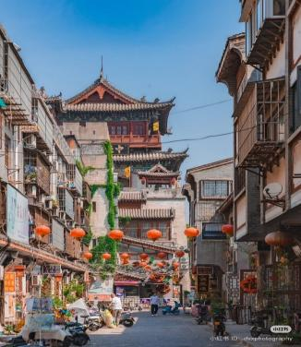
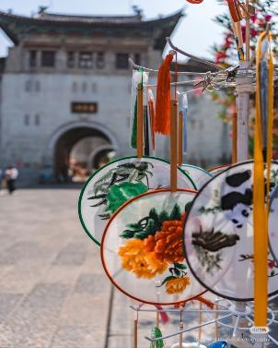

ค่ำ รับประทานอาหารค่ำ เมนู...อาหารกวางตุ้ง
พักที่ HOLIDAY INN EXPRESS HOTEL หรือเทียบเท่าระดับ 4
วันที่สาม ลั่วหยาง • สุสานเทพเจ้ากวนอู • ถ้ำหินหลงเหมิน (รวมรถแบตเตอรี่) • เมืองหัวซาน

เช้า รับประทานอาหารเช้า ณ ห้องอาหารโรงแรม
นำท่านเดินทางสู่ สุสานเทพเจ้ากวนอู หรือ สุสานกวนอู (กวนหลิน) มีชื่อเสียงและเป็นที่รู้จักในฐานะที่นี่เป็นที่ฝังศีรษะของแม่ทัพกวนอู ขุนศึกในยุคสามก๊กผู้ที่ได้รับการยกสถานะขึ้นเทียบเท่าเทพเจ้า ที่ผู้คนต่างมากราบไหว้เนื่องจากเป็นเทพเจ้าแห่งความซื่อสัตย์ คนจีนเคารพศรัทธาและนิยมเดินทางมากราบไหว้ที่สุดในเมืองจีน ปัจจุบันกลายเป็นสถานที่ท่องเที่ยวแห่งหนึ่ง ภายในสุสานกวนหลินมีการสร้างศาลเจ้าและรูปปั้นของกวนอูขนาดใหญ่ ท่าที่มีสง่าและเป็นสัญลักษณ์ของความยุติธรรมและการจงรักภักดีและที่สุสานได้รับการออกแบบด้วยสถาปัตยกรรมจีนแบบดั้งเดิมที่มีลักษณะของการสร้างที่สง่างามและล้ำค่าในยุคโบราณ
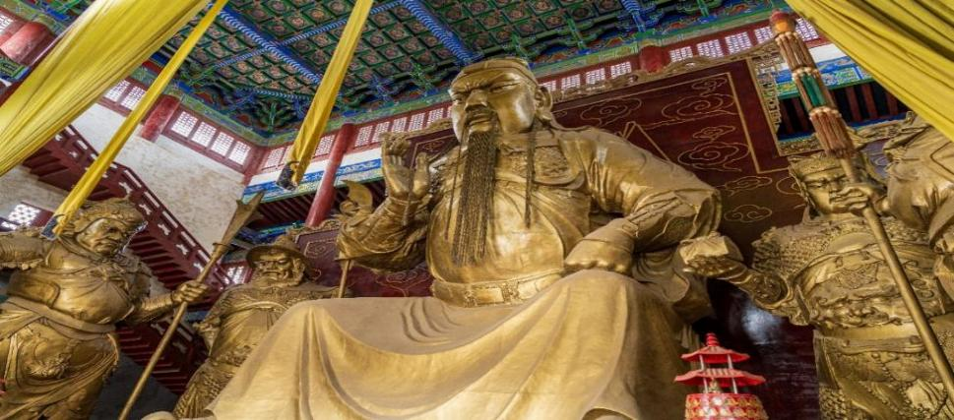

นำท่านเที่ยวชม ถ้ำหินหลงเหมิน (รวมรถแบตเตอรี่) หมู่ถ้ำพันพระที่ตั้งอยู่ริมฝั่งน้ำอี๋เจียง เป็นพุทธสถานเก่าแก่ที่สำคัญและน่าตื่นตาตื่นใจที่สุดแห่งหนึ่งของจีน สร้างราวปี พ.ศ. 1038 ในสมัยเว่ยเหนือและสร้างเพิ่มเติมเรื่อยมาจนถึงสมัยราชวงศ์ถัง โดยการเจาะหน้าผาหินให้เป็นถ้ำหรืออุโมงค์เข้าไป แล้วสลักเสลาเป็นรูปพระพุทธเจ้า พระโพธิสัตว์ เทวดา นางฟ้า ทวารบาล รวมถึงการเขียนภาพจิตรกรรมลงบนผนังถ้ำ สร้างโดยการอุปถัมภ์ของชนชั้นสูงในสมัยนั้นๆ บูเซ็คเทียนสมัยเป็นฮองเฮาเคยพระราชทานพระราชทรัพย์ส่วนพระองค์เป็นจำนวนมาก เพื่อบูรณะถ้ำหินหลงเหมินแห่งนี้ การสร้างถ้ำพระพุทธแห่งนี้ที่ได้รับอิทธิพลมาจากอินเดียและเอเชียกลางปัจจุบันองค์การยูเนสโก้ประกาศให้หลงเหมินเป็นมรดกโลกทางวัฒนธรรมในปี ค.ศ. 2000
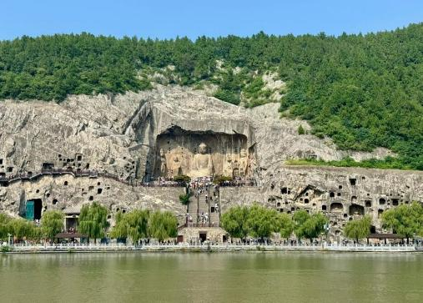
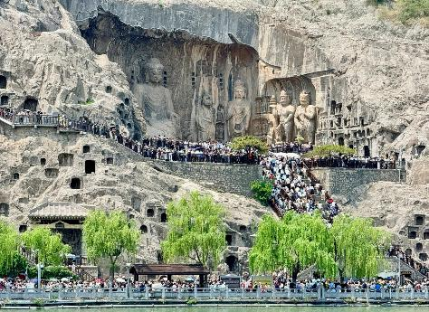

เที่ยง รับประทานอาหารกลางวัน ณ ภัตตาคาร
บ่าย นำท่านเดินทางสู่ เมืองหัวซาน (ใช้เวลาเดินทางประมาณ 3.30 ชั่วโมง) ตั้งอยู่ในอำเภอหัวอิน เมืองเว่ยหนาน มณฑลฉ่านซี (ห่างจากเมืองซีอานประมาณ 120 กิโลเมตร) เป็น 1 ใน 5 มหาขุนเขาศักดิ์สิทธิ์ของจีน
ค่ำ รับประทานอาหารค่ำ ณ ภัตตาคาร
พักที่ MEHOOD HOTEL หรือเทียบเท่าระดับ 4
วันที่สี่ หัวซาน • ซีอาน • พิพิธภัณฑ์กองทัพใต้ดินทหารม้าจิ๋นซี (รวมรถแบตเตอรี่) • เจดีย์ห่านป่าใหญ่ • ถนนคน
เดินวัฒนธรรมต้าถัง

เช้า รับประทานอาหารเช้า ณ ห้องอาหารโรงแรม
นำท่านเดินทางสู่ เมืองซีอาน (ใช้เวลาเดินทางประมาณ 1.30 ชั่วโมง) เป็นเมืองหลวงของมณฑลส่านซี ตั้งอยู่ทางทิศตะวันตกเฉียงใต้ของปักกิ่ง
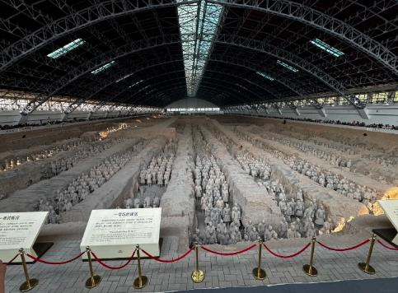
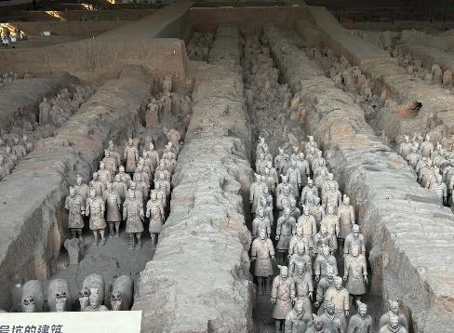
จากนั้นนำท่านเที่ยวชม พิพิธภัณฑ์กองทัพใต้ดินทหารม้าจิ๋นซี (รวมรถแบตเตอรี่) พิพิธภัณฑ์โบราณมากกว่า 2,000 ปี แห่งนี้ ที่ได้ขึ้นทะเบียนเป็นมรดกโลกจากองค์กรยูเนสโก ซึ่งพิพิธภัณฑ์ตั้งอยู่ในตำบลหลินถง ปัจจุบันรัฐบาลประเทศจีนได้ขุดพบวัตถุโบราณในพิพิธภัณฑ์แห่งนี้เป็นจำนวนมาก ที่น่าตื่นตานั้นก็คือจำนวนของกองทัพทหารที่ทำตากดินเผา เครื่องสรรพวุธ รถม้า และม้าศึก จำนวนกว่า 7,400 ชิ้น สำหรับห้องบรรจุพระบรมศพของจักรพรรดิฉินที่1นั้นจะตั้งอยู่จุดกึ่งกลางของสุสานแห่งนี้

เที่ยง รับประทานอาหารกลางวัน ณ ภัตตาคาร
บ่าย นำท่านชม เจดีย์ห่านป่าใหญ่ (ไม่ได้ขึ้นเจดีย์) วัดนี้เคยเป็นอารามหลวงที่สร้างขึ้นโดยฮ่องเต้ถังเกาจง เพื่อตอบแทนคุณมารดา หลังจากสร้างเสร็จได้นิมนต์พระถังซัมจั๋งมาเป็นเจ้าอาวาส และแปลพระคัมภีร์พระไตรปิฎกที่นำมาจากอินเดีย พระถังซัมจั๋งได้เป็นผู้ออกแบบและร่วมสร้างเจดีย์ห่านขึ้นเพื่อเก็บพระไตรปิฎก ลักษณะของเจดีย์จะคล้ายแบบอินเดีย มี 7 ชั้น สูง 64.7 เมตร ในสมัยก่อนจะสร้างเจดีย์ด้วยดินทั้งหมด แต่พอมาในสมัยราชวงศ์ หมิงได้รับการบูรณะเป็นอิฐทั้งหมด
นำท่านเดินชม ถนนคนเดินวัฒนธรรมต้าถัง เป็นย่านการค้าและแหล่งท่องเที่ยวสำคัญแห่งใหม่ของเมืองซีอาน ท่านจะได้ชมความรุ่งโรจน์สมัยโบราณยุคราชวงศ์ถัง ไปพร้อมกับเนรมิตถนนคนเดินที่มีความทันสมัยและวัฒนธรรมจีนสมัยใหม่
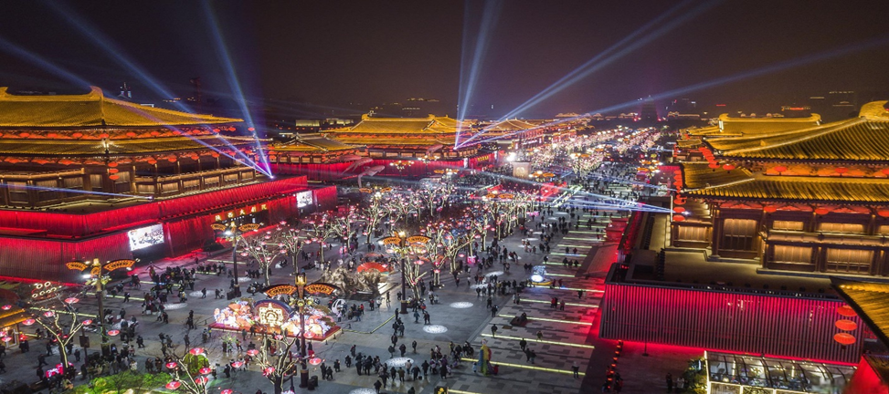

ค่ำ รับประทานอาหารค่ำ เมนู…สุกี้หม้อไฟ
พักที่ GUANG CHENG HOTEL หรือเทียบเท่าระดับ 5
วันที่ห้า กำแพงเมืองโบราณซีอาน • ตลาดมุสลิม • จัตุรัสหอระฆัง+หอกลอง (ชมภายนอก) • ยวิ่นเฉิง

เช้า รับประทานอาหารเช้า ณ ห้องอาหารโรงแรม
นำท่านชม กำแพงเมืองโบราณซีอาน ที่สร้างขึ้นในสมัยราชวงศ์หมิง มีอายุเก่าแก่กว่า 600 ปี (ค.ศ.1374-1378) และได้รับการอนุรักษ์ไว้อย่างดี
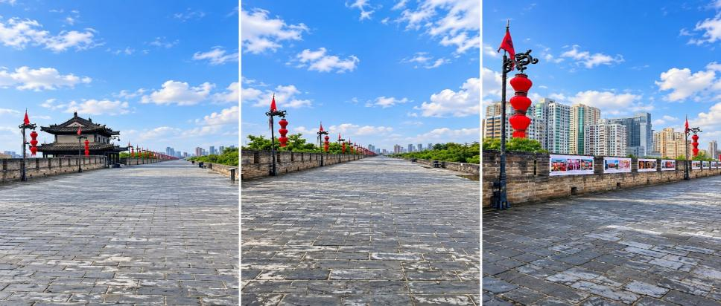
และนำท่านเดินทางสู่ ตลาดมุสลิม ตั้งอยู่ใจกลางเมืองซีอาน สองข้างทางบนถนนสายมีร้านรวงขายของทั้งอาหารพื้นเมืองอย่างของแห้ง
เที่ยง รับประทานอาหารกลางวัน ณ ภัตตาคาร
บ่าย นำท่านชม จัตุรัสหอระฆัง+หอกลอง (ชมภายนอก) ตั้งอยู่ใจกลางเมืองซีอาน สำหรับตัวหอระฆังนั้นสร้างจากอิฐและไม้ เป็นอาคารหลังคาสามชั้น มีความสูงทั้งหมด 36 เมตร หอระฆังแห่งนี้เริ่มสร้างเมื่อปีที่ 17 สมัยจักรพรรดิหงอู่แห่งราชวงศ์หมิง เป็นรูปแบบศิลปะสถาปัตยกรรมที่เด่นชัดของราชวงศ์หมิง เป็นหอระฆังที่มีขนาดใหญ่ที่สุด และรักษาไว้สมบูรณ์แบบที่สุดของจีนโบราณที่สืบทอดจนถึงปัจจุบัน ส่วนหอกลองนั้นสร้างในปี ค.ศ. 1380 ซึ่งเป็นยุคการปกครองของ ฮองวู ฮ่องเต้แห่งราชวงศ์ หมิง ผ่านการบูรณะสองครั้งในราชวงศ์ชิง อาคารสองชั้นที่รับน้ำหนักด้วยผนังหลังนี้สูง 34 เมตร มีความยาวจากตะวันออกจรดตะวันตก 52.6 เมตร และความกว้างจากเหนือจรดใต้ 38 เมตร สถาปัตยกรรมของหอกลอง เป็นการผสมผสานระหว่างรูปแบบศิลปะราชวงศ์ถังและราชวงศ์ชิง รวมทั้งมีรายละเอียดของนวัตกรรมบางอย่างแต้มเติมอยู่ด้วย อย่างเช่น มีการอ้างว่าในหอกลองไม่มีการใช้ตะปูเหล็กสักตัวเดียว หอคอยทั้งสองได้ชื่อว่าเป็น “ตึกสองพี่น้อง” หรือ “ระฆังรุ่งอรุณและกลองรัตติกาล” เนื่องจากประเทศจีนในอดีตโดยเฉพาะราชวงศ์หยวนนั้น จะมีการตีกลองเพื่อบอกเวลาและเตือนภัยยามมีสถานการณ์ฉุกเฉิน โดยการให้สัญญาณบอกเวลานั้น ยามเช้าใช้เสียงระฆัง และยามค่ำใช้เสียงกลอง
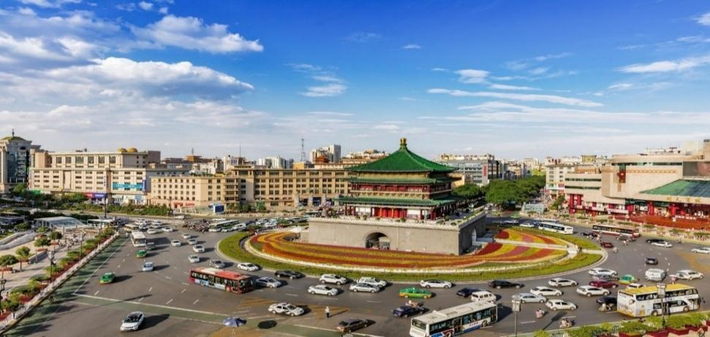

จากนั้นนำท่านเดินทางสู่ เมืองยวิ่นเฉิง (ใช้เวลาเดินทางประมาณ 3.30 ชั่วโมง) มณฑลซานซี ทางตอนเหนือของประเทศจีน เมืองสําคัญทางประวัติศาสตร์ทางภาคกลางของจีน เป็นแหล่งผลิตเกลือทีสําคัญของจีน และเป็นแหล่งกําเนิดของอารยธรรมจีนและเป็นบ้านเกิดของเทพเจ้ากวนอู
ค่ำ รับประทานอาหารค่ำ ณ ภัตตาคาร
พักที่ HAMPTON BY HILTON HOTEL หรือเทียบเท่า 4
วันที่หก บ้านเกิดเทพเจ้ากวนอู • ยวิ่นเฉิง • กรุงเทพฯ (สนามบินสุวรรณภูมิ) (ZH281:13.20-17.00)

เช้า รับประทานอาหารเช้า ณ ห้องอาหารโรงแรม
นำท่านชม บ้านเกิดเทพเจ้ากวนอู (ศาลเจ้าบรรพบุรุษกวนอู) ตั้งอยู่ที่หมู่บ้านฉางผิง อำเภอหยานหู เมืองยวิ่นเฉิง มณฑลซานซี ศาลเจ้าแห่งนี้สร้างขึ้นบน ที่ดินบ้านเกิดเดิมของเทพเจ้ากวนอู จึงได้รับการยกย่องว่าเป็น "ศาลตระกูลแห่งแรกและแห่งเดียวของกวนอู" ในประเทศจีน ภายในมีวิหารสามอดีตบรรพบุรุษ วิหารแห่งนี้มีความพิเศษและหาชมได้ยากที่สุด เนื่องจากเป็นสถานที่ประดิษฐานรูปเคารพของ บรรพบุรุษ 3 รุ่นก่อนหน้ากวนอู ได้แก่ ปู่ทวด (กวนอ๋อง), ปู่ (กวนเจา) และ บิดา (กวนอี้) พร้อมภริยา เพื่อระลึกถึงต้นตระกูลก่อนที่กวนอูจะเกิด

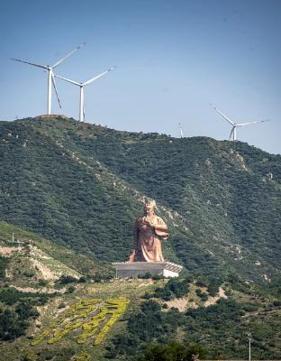
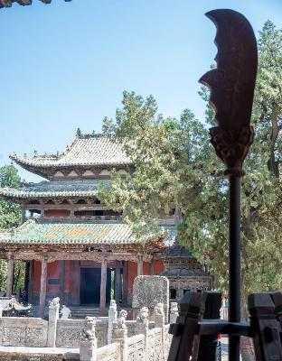
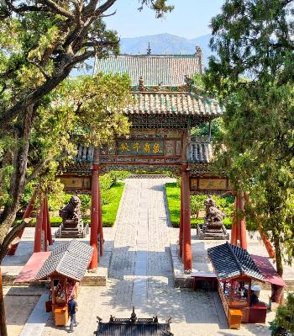

สมควรแก่เวลา กรุณาตรวจเช็คสัมภาระให้เรียบร้อย เพื่อเตรียมตัวเดินทางสู่สนามบินเพื่อกลับกรุงเทพฯ
13.20 น. ออกเดินทางสู่ กรุงเทพฯ โดยสายการบิน SHENZHEN AIRLINES เที่ยวบินที่ ZH281
(บริการอาหารว่างและเครื่องดื่มบนเครื่อง)

**การบริการอาหารและเครื่องดื่มบนเครื่องบิน เป็นบริการของสายการบิน ทั้งนี้อาจจะมีการเปลี่ยนแปลงได้ขึ้นอยู่กับนโยบายของสายการบิน โดยไม่ต้องเเจ้งให้ทราบล่วงหน้า**
17.00 น. ถึง สนามบินสุวรรณภูมิ กรุงเทพฯ โดยสวัสดิภาพ พร้อมความประทับใจ......... ☺ ☺ ☺ ☺
********ขอบคุณทุกท่านที่ใช้บริการ********
☺ ☺ ☺ ☺ ซื่อสัตย์ จริงใจ ห่วงใย เน้นบริการ คืองานของเรา ☺ ☺ ☺ ☺

**หมายเหตุ: โปรแกรมและราคาสามารถเปลี่ยนแปลงได้ตามความเหมาะสมโดยไม่ต้องแจ้งให้ทราบล่วงหน้าทางบริษัทฯ จะถือผลประโยชน์ของลูกค้าเป็นสำคัญ**

***ในกรณีที่ลูกค้าต้องออกตั๋วโดยสารภายในประเทศ (เครื่องบิน ,รถทัวร์ ,รถไฟ) กรุณาติดต่อเจ้าหน้าที่ของบริษัทฯ เพื่อเช็คว่ากรุ๊ปมีการคอนเฟิร์มเดินทางก่อนทุกครั้ง เนื่องจากสายการบินอาจมีการปรับเปลี่ยนไฟล์ทบิน หรือเวลาบิน โดยไม่ได้แจ้งให้ทราบล่วงหน้า ทางบริษัทฯ จะไม่รับผิดชอบใด ๆ ในกรณี ถ้าท่านออกตั๋วภายในโดยไม่แจ้งให้ทราบและหากไฟล์ทบินมีการปรับเปลี่ยนเวลาบิน เพราะถือว่าท่านยอมรับในเงื่อนไขดังกล่าว***

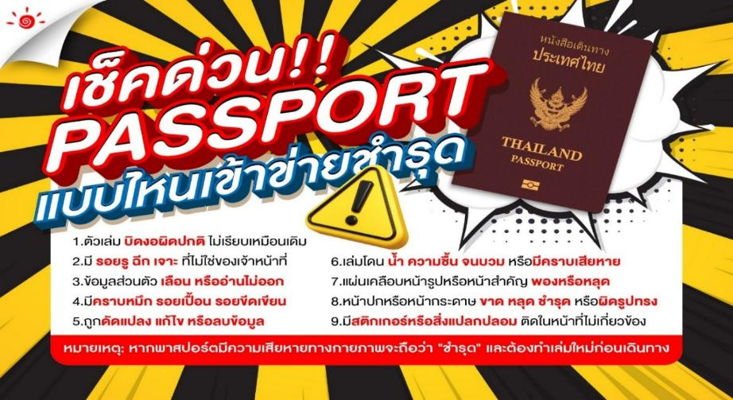

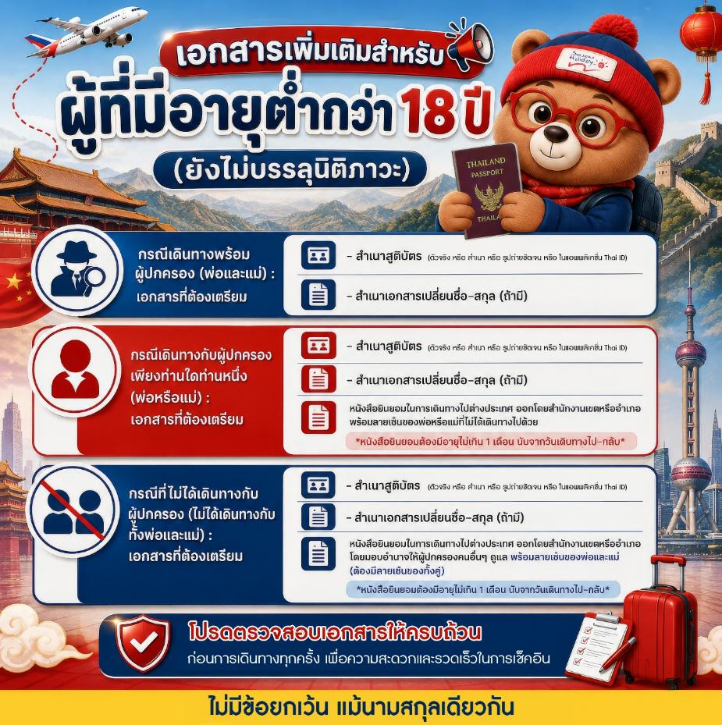
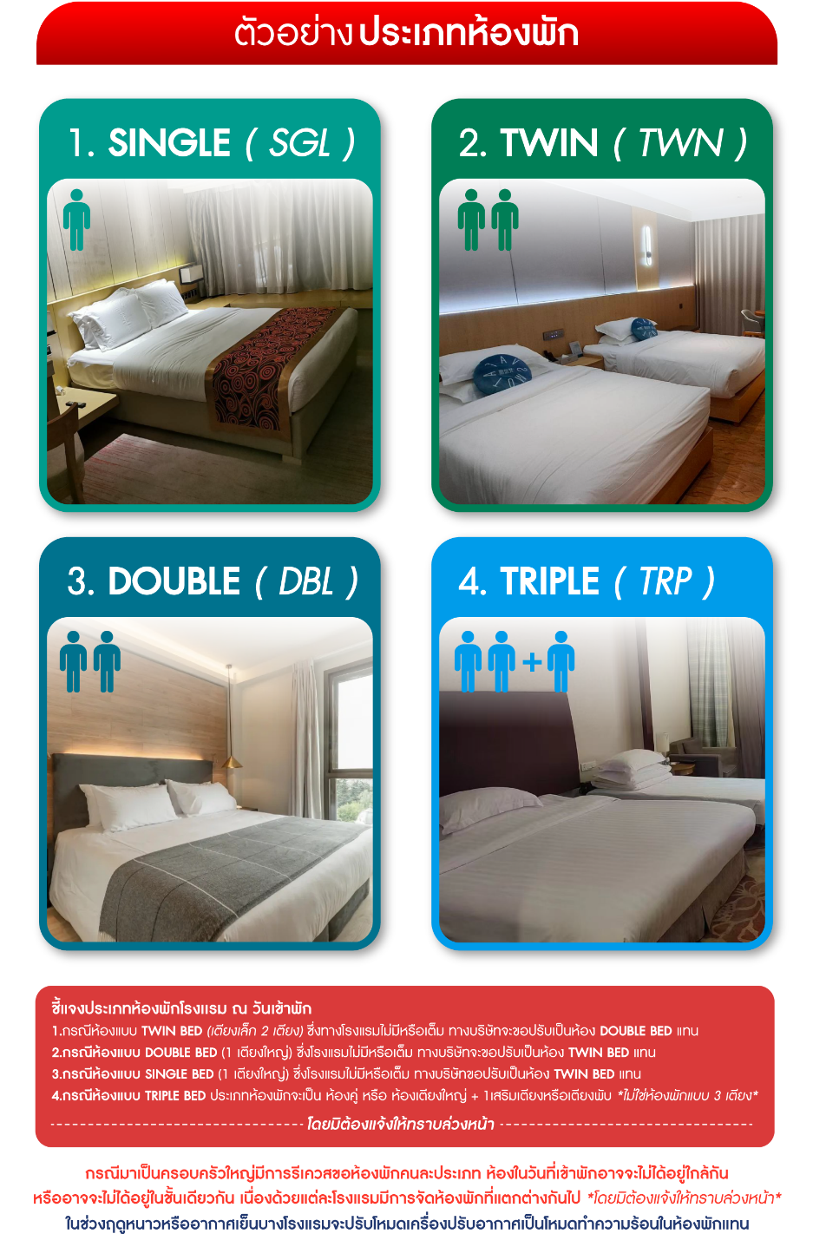

*** หากสายการบินมีการปรับราคาภาษีน้ำมันขึ้น ทางบริษัทฯ ขอสงวนสิทธิ์เก็บค่าภาษีน้ำมันเพิ่มตามความเป็นจริง ก่อนการเดินทาง **ราคาทัวร์นี้เช็คภาษีน้ำมัน ณ วันที่ 8 ก.ย.69**

อัตราค่าบริการ (ราคาต่อท่าน)
คณะจอยทัวร์ขั้นต่ำ 9 ท่านออกเดินทางพร้อมหัวหน้าทัวร์
วันเดินทาง | ราคาทัวร์ผู้ใหญ่  พักห้องละ 2-3 ท่าน  (9 ท่านออกเดินทาง) | พักเดี่ยว  จ่ายเพิ่ม | ราคาทัวร์ผู้ใหญ่  ไม่รวมตั๋ว
23 – 28 ตุลาคม 2569 | 33,999 บาท/ท่าน | 6,000 บาท/ท่าน | 24,999 บาท/ท่าน

